# Project thiết kế và viết service ghi log người dùng trên điện thoại.

## Yêu cầu của project:

Mục đích cần ghi lại thói quen người dùng, việc người dùng tương tác với các ứng dụng trên điện thoại.

## Thiết kế

**Phạm vi:** Viết phần service backend, nhằm nhiệm vụ tiếp nhận dữ liệu log gửi lên từ các client (điện thoại). Ghi dữ liệu đó vào database.

**Mô hình:**

**Restful web service**

Server

Client

**Thiết kế cơ sở dữ liệu quan hệ:** 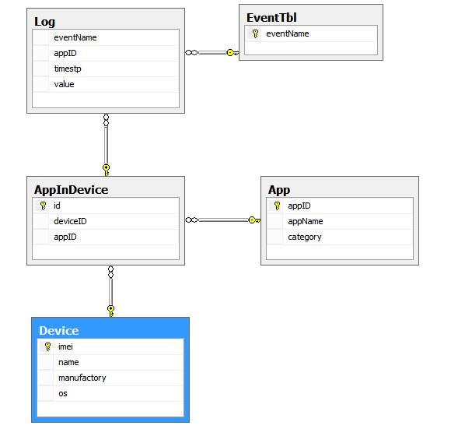

|  |  |  |
| --- | --- | --- |
| Tên bảng | Mô tả | Ghi chú |
| Device | Chứa các thông tin về một loại điện thoại |  |
| App | Thông tin về các ứng dụng được cài trên điện thoại |  |
| EventTbl | Tên của các loại event có thể có trên điện thoại | VD: Như sự kiện mở hay đóng một ứng dụng |
| AppInDevice | Bảng chỉ ra các app nào được cài trên một điện thoại cụ thể. |  |
| Log | Chứa các bản ghi log | Bao gồm tên sự kiện, thời gian xảy ra sự kiện, sự kiện do ứng dụng nào gây ra. |

## Chương trình đã thực hiện

|  |  |
| --- | --- |
| Công nghệ sử dụng | |
| Ngôn ngữ | Java |
| DB sử dụng | MSSQL |
| Web service | Restfull web service with Jersy |

Kết quả trang kiểm tra service hoạt động.

